1. **Proyecto Integrador: MongoDB - 2**

**1.2. Creación de base de datos**

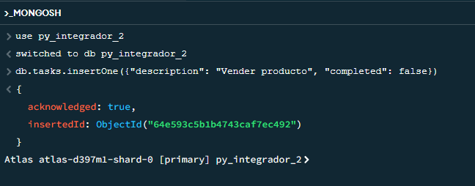

* **Inserción de registro en la colección tasks**

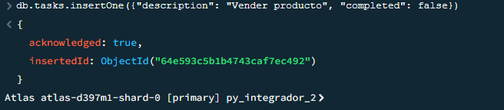

* **Colección tasks**

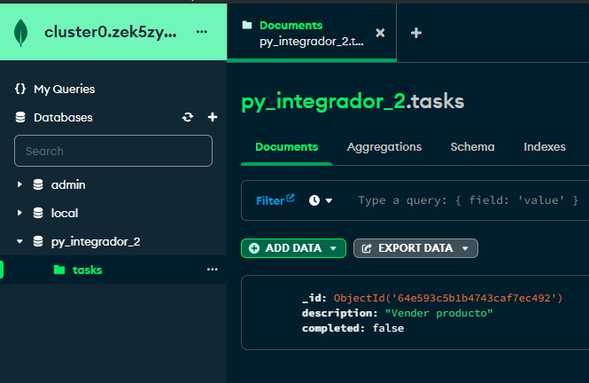

* **Inserción en colección product**

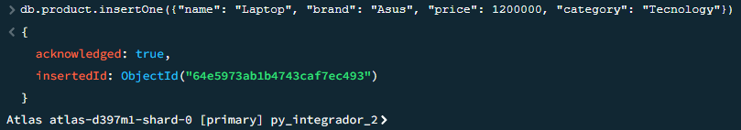

* **Colección product**

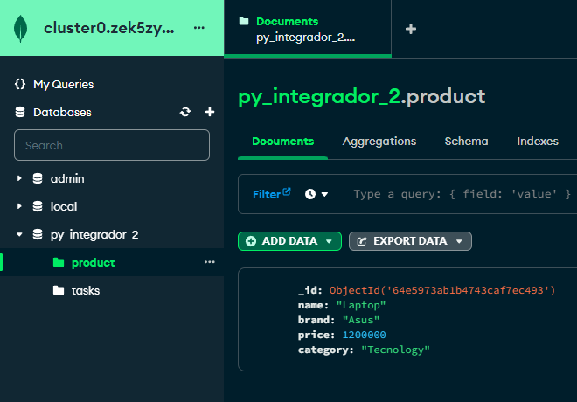

* **Inserción en colección contact**

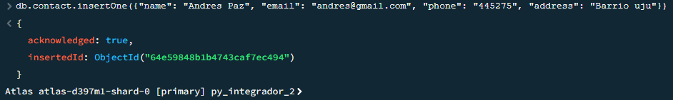

* **Colección contact**

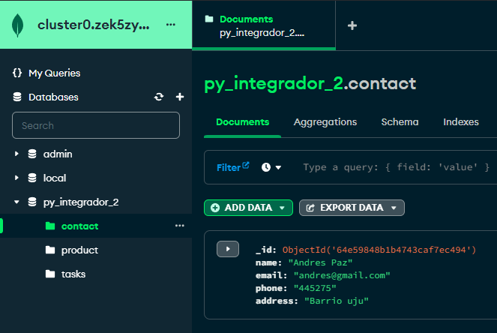

1. **Comandos para operaciones CRUD**

**2.1. Colección tasks**

* **Create(Crear)**

db.tasks.insertOne({"description": "Generar informe", "completed": false})

Agrega una tarea a la colección con el comando anterior

* **Read (Leer)**

db.tasks.find();

Se muestran todas las tareas con el comando anterior

* **Update(Actualizar)**

db.tasks.updateOne({ "_id":64e598fcb1b4743caf7ec495 },

{ $set: { "completed": true } });

Se actualiza el estado de la tarea que corresponde a ese **_id** con true con el comando anterior

* **Delete(Eliminar)**

db.tasks.deleteOne({ "_id": 64e598fcb1b4743caf7ec495 });

Se elimina la tarea que responde a ese **_id** con el comando anterior

**2.2 Colección producto**

* **Create(Crear)**

db.product.insertOne({"name": "Play Station 5", "brand": "Sony", "price": 3200000, "category": "Consola de juego"})

Agrega un producto a la colección con el comando anterior

* **Read (Leer)**

db.product.find();

Se muestran todos los productos con el comando anterior

* **Update(Actualizar)**

db.product.updateOne({ "_id": 64e59973b1b4743caf7ec496 },

{ $set: { "price": 45.99 } });

Se actualiza el precio del producto que corresponde a ese **_id** con el comando anterior

* **Delete(Eliminar)**

db.product.deleteOne({ "_id": 64e59973b1b4743caf7ec496 });

Se elimina el producto que responde a ese **_id** con el comando anterior

**2.3 Colección contacto**

* **Create(Crear)**

db.contact.insertOne({"name": "Raul Ortiz ", "email": "raul@gmail.com", "phone": "125554", "address": "Cra 4 No. 8-24"})

Agrega un contacto a la colección con el comando anterior

* **Read (Leer)**

db.contact.findOne({name: "Raul Ortiz"});

Muestra el contacto registrado con el nombre especificado en el comando anterior

* **Update(Actualizar)**

db.contact.updateOne({ "_id": 64e599ecb1b4743caf7ec497},

{$set: { "phone": "77777777" }});

Se actualiza el teléfono al contacto registrado que responde al **_id** indicado en el comando anterior

* **Delete(Eliminar)**

db.contacto.deleteOne({ "_id": 64e599ecb1b4743caf7ec497});

Se elimina el contacto que responde a ese **_id** con el comando anterior